KẾT QUẢ HÓA XẠ TRỊ ĐỒNG THỜI TIỀN PHẪU UNG THƯ TRỰC TRÀNG GIAI ĐOẠN II-III TẠI BỆNH VIỆN K GIAI ĐOẠN 2021 – 2024
Bs.Nguyễn Quang Duy¹, Bs.Hoàng Minh Lý, BSCKII. Vũ Xuân Huy¹
¹Khoa Xạ tổng hợp Tân Triều , Bệnh viện K
Chịu trách nhiệm chính: BSCKII. Vũ Xuân Huy; SĐT : 0988901585; Email: drvuhuy85@gmail.com
Tóm tắt:
Mục tiêu: Đánh giá kết quả hóa xạ tiền phẫu trong ung thư trực tràng giai đoạn II-III
Phương pháp: Nghiên cứu mô tả, hồi cứu kết hợp với tiến cứu trên 70 bệnh nhân ung thư trực tràng giai đoạn II, III. Tất cả các bệnh nhân được hoá trị bằng phác đồ Capecitabine 825mg/m² uống hai lần/ngày, 5 ngày/tuần; đồng thời xạ trị với tổng liều 50,4 Gy, phân liều 1,8Gy/ngày, 5 ngày/tuần. Sau 6-8 tuần, bệnh nhân sẽ được tiến hành phẫu thuật.
Kết quả: Đa số các bệnh nhân có cải thiện nhiều các triệu chứng lâm sàng sau điều trị. Tỷ lệ đáp ứng trên mô bệnh học là 81,5%.Tỷ lệ hạ thấp giai đoạn T là 68,57% và giai đoạn N là 71,1%. Tại thời điểm 36 tháng, tỷ lệ sống thêm toàn bộ là 80,5% và tỷ lệ sống thêm không bệnh là 79,9%. Độc tính cấp tính hay gặp nhất là trên đường tiêu hóa, trên da và hệ huyết học
Kết luận: Hóa-xạ trị đồng thời trước phẫu thuật cho bệnh nhân UTTT giai đoạn II, III là phương pháp đạt hiệu quả cao, ít độc tính, giảm tái phát tại chỗ.
Từ khóa: Ung thư trực tràng, hóa xạ trị tiền phẫu
SUMMARY
RESULTS OF PREOPERATIVE CONCURRENT CHEMORADIOTHERAPY FOR STAGE II-III RECTAL CANCER AT K HOSPITAL BETWEEN 2021 AND 2024
Objective: Evaluate the results of preoperative chemoradiation in stage II-III rectal cancer
Method: Descriptive, retrospective study combined with prospective study on 70 patients with stage II and II rectal cancer. All patients received chemotherapy with Capecitabine regimen 825mg/m2 twice daily (5 days/week) and radiotherapy with a total dose of 50.4 Gy, fractional dose of 1.8Gy/day, 5 days/week . After 6-8 weeks, the patient will have surgery
Results: Most patients have improved clinical symptoms after treatment. The response rate on histopathology is 81.5%. The rate of lowering stage T is 68.57% and stage N is 71.1%. At 36 months, the overall survival rate was 80.5% and the disease-free survival rate was 79.9%. The most common acute toxicity is in the gastrointestinal tract, skin and hematological system
Conclusion: Neoadjuvant chemoradiotherapy for patients with stage II and III rectal cancer is a highly effective method, with low toxicity and reduced local recurrence.
Keywords: Rectal cancer, preoperative radiochemotherapy
I. ĐẶT VẤN ĐỀ
Ung thư trực tràng (UTTT) là bệnh ác tính đường tiêu hóa thường gặp trên thế giới cũng như ở Việt Nam. Bệnh có xu hướng ngày càng tăng theo xu hướng phát triển của xã hội, trong đó thói quen sinh hoạt, ăn uống là nguyên nhân hàng đầu của bệnh trực tràng. Theo báo cáo của Globocan năm 2022, trên thế giới có gần 2 triệu người mắc và gần 1 triệu người tử vong do UTTT đứng thứ 3 trong 36 loại ung thư được thống kê, tại Việt Nam có gần 17 nghìn trường hợp mắc và hơn 8 nghìn trường hợp tử vong do UTTT. ^{1,2}
Với UTTT giữa và thấp giai đoạn II, III hóa xạ trị đồng thời trước phẫu thuật là phương pháp điều trị chuẩn, giúp làm giảm giai đoạn bệnh, tăng tỷ lệ phẫu thuật triệt căn và bảo tồn cơ thắt hậu môn. Tuy nhiên, nhiều bệnh nhân đến khám bệnh và điều trị ở giai đoạn muộn, đã xâm lấn ra cơ quan xung quanh dẫn đến khả năng phẫu thuật triệt căn ngay từ đầu gặp nhiều khó khăn và tỷ lệ bảo tồn cơ thắt thấp làm ảnh hưởng đến thời gian sống thêm cũng như chất lượng cuộc sống của người bệnh. Việc phối hợp các phương pháp trong điều trị đa mô thức đã được áp dụng trong ung thư trực tràng, trong đó nhiều nghiên cứu cho thấy hóa xạ trị tiền phẫu đem lại kết quả khả quan và được khuyến cáo hướng dẫn sử dụng trong thực hành lâm sàng nhằm cải thiện kiểm soát tại chỗ, tại vùng. Điều trị kết hợp đồng thời Capecitabine với xạ trị trước mổ liều 45-50,4 Gy là một phương pháp đã được áp dụng điều trị bệnh nhân ung thư trực tràng trung bình, thấp giai đoạn tiến triển tại chỗ tại các trung tâm nghiên cứu và điều trị ung thư giúp giảm giai đoạn, chuyển từ giai đoạn không mổ được sang mổ được, làm giảm tỉ lệ tái phát tại chỗ.
Hiện nay, trên thế giới và một số trung tâm Ung bướu của Việt Nam đã có nhiều nghiên cứu áp dụng phương pháp hóa xạ trị tiền phẫu cho kết quả tốt. Theo tác giả Elwanis và cộng sự (2009), tỷ lệ hạ thấp giai đoạn bệnh sau hóa xạ trị là 74,4%.³ Ở Việt Nam, theo Phạm Cẩm Phương và cộng sự (2012) tỷ lệ này là 46%.⁴ Sự cải tiến trong kỹ thuật xạ trị đem lại hiệu quả cao và hạn chế tác dụng phụ. Để đánh giá hiệu quả của xạ trị trong ung thư trực tràng chúng tôi tiến hành nghiên cứu này với mục tiêu: “Đánh giá kết quả hóa xạ tiền phẫu trong ung thư trực tràng giai đoạn II-III”.
II. ĐỐI TƯỢNG VÀ PHƯƠNG PHÁP NGHIÊN CỨU
2.1. Đối tượng nghiên cứu
2.1.1. Tiêu chuẩn lựa chọn:
- Bệnh nhân UTTT giai đoạn II-III (theo phân loại của AJCC 8th (2017)) có mô bệnh học là ung thư biểu mô tuyến, (ung thư biểu mô tuyến tế bào nhẫn, ung thư biểu mô tuyến tế bào chế nhày – đều là dưới type của AC)
- Chỉ số toàn trạng từ 0-2 theo thang điểm ECOG
- Được điều trị hóa xạ trị tiền phẫu theo phác đồ (Tia xạ 50.4Gy-capecitabine)
- Có hồ sơ lưu trữ đầy đủ
- Các bệnh nhân được điều trị lần đầu
- Chức năng tủy xương, gan, thận: không có chống chỉ định điều trị
2.1.2. Tiêu chuẩn loại trừ:
- Bệnh nhân có giai đoạn T1, T2, hoặc di căn xa
- Bệnh nhân mắc các ung thư khác kèm theo.
- Bệnh nhân không hoàn thành đủ liệu trình điều trị.
- Mắc các bệnh nội khoa trầm trọng nguy cơ tử vong gần.
2.2. Thời gian và địa điểm nghiên cứu
Từ tháng 01/2021 đến tháng 10/2024 tại Khoa xạ 5 - Bệnh viện K
2.3. Phương pháp nghiên cứu
- Thiết kế nghiên cứu: Nghiên cứu mô tả hồi cứu kết hợp với tiến cứu
- Cỡ mẫu
n = Z²_{1-α/2} | 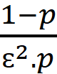

Trong đó:
n: cỡ mẫu
ɛ: khoảng sai lệch mong muốn. lấy ɛ = 0,15
α: mức ý nghĩa thống kê. Lấy α = 0,05, Z= 1,96
p: tỷ lệ hạ thấp giai đoạn bệnh nhờ phương pháp điều trị hóa xạ trị trước mổ của nghiên cứu trước p= 0,74 (theo Elwanis và cộng sự 2009).³
Tính cỡ mẫu tối thiểu n= 70 bệnh nhân.
- Phác đồ điều trị: Bệnh nhân được hoá trị bằng phác đồ Capecitabine 825mg/m² hai lần uống mỗi ngày (5 ngày/tuần) đồng thời xạ trị với tổng liều 50,4 Gy, phân liều 1,8Gy/ngày, 5 ngày/tuần. Sau 6-8 tuần kết thúc hóa xạ trị, bệnh nhân sẽ được tiến hành phẫu thuật.
2.4. Nội dung nghiên cứu
- Đặc điểm chung của đối tượng nghiên cứu: Tuổi, giới, PS, vị trí u, giai đoạn T, N, nồng độ CEA
- Đánh giá đáp ứng điều trị: Mô bệnh học sau mổ, giai đoạn T, N dựa trên MRI
- Đánh giá độc tính của hoá xạ trị lên: đường tiêu hóa, tiết niệu sinh dục, da, huyết học
- Đánh giá thời gian sống thêm và thời gian sống thêm không bệnh
2.5. Xử lý số liệu: Số liệu được quản lý và xử lý bằng phần mềm SPSS 22.0
III. KẾT QUẢ NGHIÊN CỨU
3.1. Đặc điểm chung của đối tượng nghiên cứu
Bảng 3.1. Đặc điểm của đối tượng nghiên cứu
Đặc điểm |  | Số lượng | Tỷ lệ %
Tuổi | < 40 | 3 | 4,3
 | 40 – 49 | 10 | 14,3
 | 50 – 59 | 25 | 35,7
 | ≥60 | 32 | 45,7
 | Trung bình | 57,3 ± 9,2
Giới | Nam | 50 | 71,4
 | Nữ | 20 | 28,6
PS | 0 | 47 | 67,1
 | 1 | 23 | 32,9
Vị trí u | Cao | 20 | 28,6
 | Trung bình | 26 | 37,1
 | Thấp | 24 | 34,3
Giai đoạn T (MRI) | T3 | 26 | 37,1
 | T4 | 44 | 62,9
Giai đoạn N (MRI) | N0 | 32 | 45,7
 | N+ | 38 | 54,3
CEA | < 5 ng/ml | 13 | 18,6
 | ≥ 5ng/ml | 57 | 81,4
Tuổi trung bình của đối tượng nghiên cứu là 57,3±9,2, trong đó nhóm ≥60 chiếm tỷ lệ cao nhất 45,7%. Đa phần là nam giới (71,4%) và PS mức độ 0 (71,4%). Vị trí u trực tràng trung bình chiếm tỷ lệ cao nhất (37,1%) tiếp đến là thấp (34,3%), cao (28,6%). Phần lớn đối tượng nghiên cứu mắc ung thư ở giai đoạn T4 (62,9%) và giai đoạn N+ (54,3%). Tỷ lệ bệnh nhân tăng CEA (trên 5 mg/ml) trước điều trị là 81,4%
3.2. Kết quả điều trị
Bảng 3.2 Loại phẫu thuật áp dụng sau hóa xạ trị
Loại phẫu thuật | Số lượng | Tỷ lệ %
Triệt căn bảo tồn cơ thắt hậu môn | 45 | 64,3
Phẫu thuật miles | 9 | 12,9
Hartmann | 12 | 17,1
Hậu môn nhân tạo trên u (không phải phương pháp điều trị chính) | 4 | 5,7
Tổng | 70 | 100
Kết quả cho thấy đa phần đối tượng được phẫu thuật triệt căn bảo tồn cơ thắt hậu môn (64,3%), có 12,9% bệnh nhân phẫu thuật Miles, 17,1% phẫu thuật Hartmann và 5,7% phẫu thuật hậu môn nhân tạo trên u.
Bảng 3.3. Đáp ứng điều trị trên lâm sàng
Triệu chứng | Số bệnh nhân hết triệu chứng so với trước điều trị | Tỷ lệ %
Hết đi ngoài ra máu | 56/67 | 83,6
Đi ngoài phân thành khuôn | 41/52 | 78,8
Số lần đại tiện giảm xuống dưới 3 lần/ngày | 47/59 | 79,7
Hết đau hậu môn/vùng hậu | 21/32 | 65,6
Hết táo-lỏng | 35/43 | 81,4
Đa số các bệnh nhân có sự cải thiện các triệu chứng lâm sàng sau điều trị như hết đi ngoài ra máu (83,6%), đi táo-lỏng (81,4%), số lần đại tiện giảm xuống dưới 3 lần/ngày (79,7%)
Bảng 3.4: Kết quả đáp ứng trên mô bệnh học
Đáp ứng theo mô bệnh học | Số lượng | Tỉ lệ %
Đáp ứng hoàn toàn | 6 | 8,6
Đáp ứng một phần | 51 | 72,9
Không đáp ứng | 13 | 18,5
Tổng | 70 | 100
Tỷ lệ đáp ứng trên mô bệnh học sau phẫu thuật là 81,5%, trong đó có 6 bệnh nhân (8,6%) đáp ứng hòa toàn, 51 bệnh nhân (72,9%) đáp ứng một phần và 13 bệnh nhân (18,5%) không đáp ứng với hóa xạ trị.
Bảng 3.5. Đáp ứng điều trị theo giai đoạn T và N
cTNM trước điều trị (MRI) | n | Tỉ lệ (%) | pTNM | n | Tỉ lệ (%)
T3 | 26 | 37,1 | T0 | 7 | 26,9
 |  |  | T1 | 4 | 15,4
 |  |  | T2 | 8 | 30,8
 |  |  | T3 | 7 | 26,9
 |  |  | T4 | 0 | 0
T4 | 44 | 62,9 | T1 | 4 | 9,1
 |  |  | T2 | 12 | 27,3
 |  |  | T3 | 13 | 29,5
 |  |  | T4 | 15 | 34,1
N0 | 32 | 45,7 | N0 | 30 | 93,8
 |  |  | N+ | 2 | 6,2
N+ | 38 | 54,3 | N0 | 27 | 71,1
 |  |  | N+ | 11 | 28,9
Kết quả cho thấy, với giai đoạn T tỷ lệ hạ thấp giai đoạn sau phẫu thuật với T3 là 73,1% và 65,9% đối với giai đoạn T4. Với giai đoạn N, có 71,1% bệnh nhân chẩn đoán N+ chuyển thành N0 sau điều trị.
A) | B)
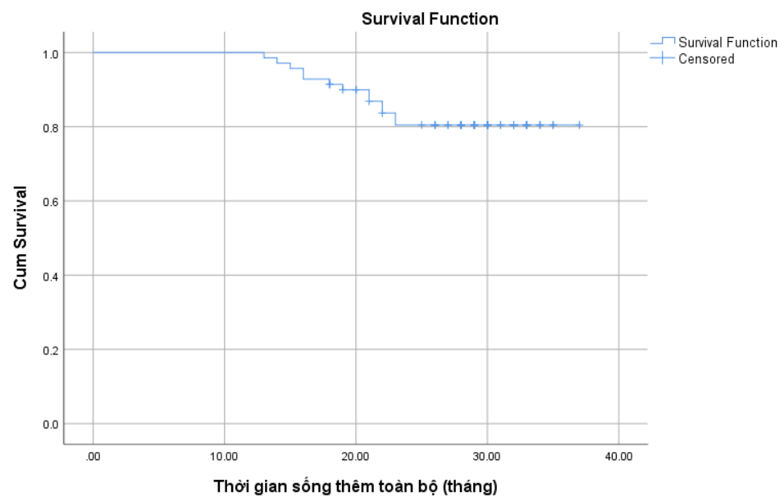 | 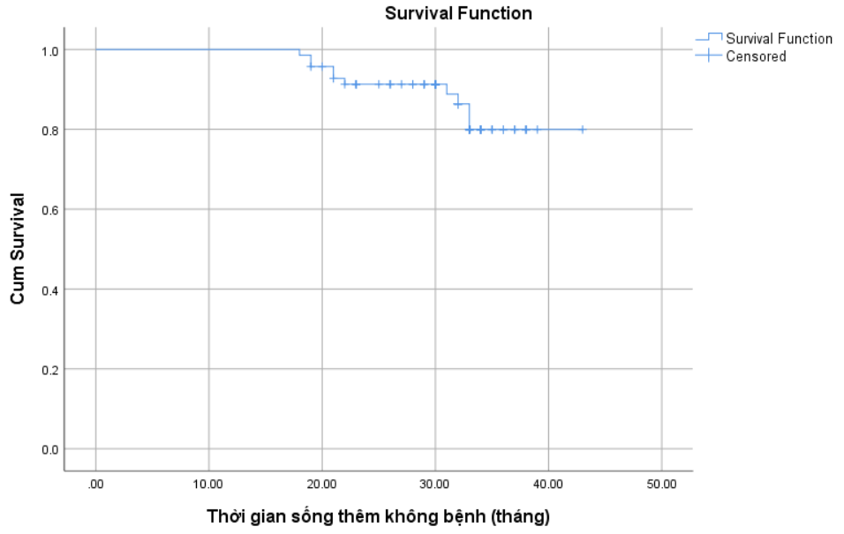
Biểu đồ 3.1. Thời gian sống thêm toàn bộ (A), thời gian sống thêm không bệnh (B)
Thời gian theo dõi trung bình là 29,5 tháng. Ở thời điểm 36 tháng, tỷ lệ sống thêm toàn bộ là 80,5% và tỷ lệ sống thêm không bệnh là 79,9%.
Bảng 3.6. Độc tính của phác đồ điều trị
Tác dụng phụ | Độ 0 |  | Độ 1 |  | Độ 2 |  | Độ 3
 | n | % | n | % | n | % | n | %
Đường tiêu hóa | 20 | 28,6 | 43 | 61,4 | 5 | 7,1 | 2 | 2,9
Tiết niệu sinh dục | 55 | 78,6 | 13 | 18,6 | 2 | 2,8 | 0 | 0
Da | 30 | 42,8 | 20 | 28,6 | 17 | 24,3 | 3 | 4,3
Huyết học | 32 | 45,7 | 20 | 28,6 | 16 | 22,8 | 2 | 2,9
Trong quá trình điều trị hóa xạ đồng thời, hầu hết bệnh nhân dung nạp tốt với điều trị. Độc tính trên tiêu hóa thường gặp là chán ăn và tiêu chảy, đa số là độ 1. Độc tính trên da chỉ giới hạn ở vùng da quanh hậu môn và vùng bẹn. Độc tính huyết học thường gặp là thiếu máu và đa số là độ 1, 2. Độc tính độ 3 và 4 ở các cơ quan chiếm tỷ lệ thấp.
IV. BÀN LUẬN
Nghiên cứu của chúng tôi thực hiện trên 70 bệnh nhân ung thư trực tràng giai đoạn II-III trong thời gian từ năm 2021 đến 2024, đa phần đối tượng là nam giới (tỷ lệ nam/nữ: 2,5/1) và độ tuổi trung bình là 57,3 ± 9,2. Kết quả này phù hợp với các nghiên cứu trước đây khi ung thư trực tràng gặp chủ yếu ở nam giới và những người trên 40 tuổi, như trong nghiên cứu của tác giả Trịnh Lê Huy và cộng sự (2022) với độ tuổi trung bình của đối tượng nghiên cứu là 60,49±10,9 và tỷ lệ nam/nữ là 1,65/1.⁵ Hay Trong nghiên cứu của Phạm Khánh Toàn và cộng sự (2021) thực hiện tại bệnh viện K tuổi trung bình của đối tượng nghiên cứu là 58,6±10,2 và tỷ lệ nam/nữ 1,4/1.⁶
Trong số 70 đối tượng tham gia nghiên cứu, đa phần được phẫu thuật triệt căn bảo toàn hậu môn sau hóa xạ trị (64.3%), có 12,9% bệnh nhân phẫu thuật Miles, 17,1% phẫu thuật Hartmann và 5,7% phẫu thuật hậu môn nhân tạo trên u. Kết quả của chúng tôi tương đồng với nghiên cứu của Trương Thu Hiền và cộng sự (2021) khi 87,5% bệnh nhân được phẫu thuật triệt căn bảo toàn hậu môn.⁷ Nghiên cứu của Kim JC (2005) có 74% bệnh nhân bảo tồn được cơ thắt hậu môn sau phẫu thuật.⁸ Sau điều trị, đa số các bệnh nhân có sự cải thiện nhiều các triệu chứng lâm sàng như hết đi ngoài ra máu (cải thiện 83,6%), đi táo-lỏng (cải thiện 81,4%), số lần đại tiện giảm xuống dưới 3 lần/ngày (cải thiện 79,7%). Theo báo cáo của tác giả Trương Thu Hiền và cộng sự (2021) cũng cho thấy sự cải thiện về các triệu chứng lâm sàng sau điều trị như: tỷ lệ hết đại tiện phân nhầy máu 80,4%; đại tiện phân thành khuôn 70,8%; số lần đại tiện giảm xuống dưới 3lần/ngày là 76,3%.⁷
Tỷ lệ bệnh nhân đáp ứng trên mô bệnh học sau điều trị là 81,5%, trong đó có 6 bệnh nhân (8,6%) đáp ứng hòa toàn và 51 bệnh nhân (72,9%) đáp ứng một phần. Kết quả của chúng tôi tương đồng với nghiên cứu của tác giả Trương Thu Hiền và cộng sự (2021) với tỷ lệ đáp ứng toàn bộ là 83,4% (hoàn toàn 6,3% và một phần 77,1%).⁷ Chúng tôi cũng thấy được tỷ lệ đáp ứng tốt hơn ở người bệnh UTTT tiến triển tại chỗ trong những nghiên cứu trên thế giới như Jalilian M và cộng sự (2016) thực hiện trên 127 bệnh nhân UTTT tiến triển tại chỗ: 14,96% (19 bệnh nhân) đáp ứng hoàn toàn, 58,27% (74/127) đáp ứng không hoàn toàn và 26,77% (34/127) không đáp ứng.⁹ Kuo LJ và cộng sự (2007) thực hiện trên 248 bệnh nhân UTTT trong đó 36 bệnh nhân (14,5%) có đáp ứng hoàn toàn sau điều trị tân bổ trợ.¹⁰ Sự khác biệt có thể là do việc sử dụng các phác đồ hóa xạ trị tiền phẫu hoặc kỹ thuật phẫu thuật khác nhau. Nghiên cứu của chúng tôi cũng cho thấy hạ thấp giai đoạn u, trong đó có có 68,57% có hạ thấp giai đoạn T và 71,1% hạ thấp ở giai đoạn N. Tác giả Trịnh Lê Huy và cộng sự (2022) cũng cho thấy đa phần đối tượng UTTT giai đoạn II, III cải thiện giai đoạn bệnh sau điều trị với tỷ lệ hạ thấp giai đoạn T là 59,1% và giai đoạn N là 92,1%.⁵
Trong nghiên cứu của chúng tôi, đối tượng nghiên cứu được theo dõi trung bình 29,5 tháng. Ở thời điểm 36 tháng, tỷ lệ sống thêm toàn bộ là 80,5% và tỷ lệ sống thêm không bệnh là 79,9%. Đa số các thử nghiệm lâm sàng trên thế giới về hóa xạ trị trước mổ trong ung thư trực tràng đều cho thấy giảm tỷ lệ tái phát tại chỗ (50-70%) và cải thiện hơn về thời gian sống thêm (khoảng 10%) so với các phương pháp điều trị trước đây. Jalilian M, Davis S và cộng sự (2016) báo cáo tỷ lệ sống thêm toàn bộ và tỷ lệ sống thêm không bệnh cho tất cả các nhóm lần lượt là 82,67% và 88,97%.¹⁶ Nghiên cứu của Lee JH và cộng sự (2011) cho thấy tỷ lệ sống toàn bộ sau 5 năm là 73,1%, với thời gian sống thêm trung bình là 59,7 tháng (KTC 95%, 57,1-62,3).¹⁵
Trong quá trình điều trị hoá xạ đồng thời, hầu hết bệnh nhân dung nạp tốt với điều trị. Độc tính cấp tính hay gặp nhất là trên đường tiêu hóa với tỷ lệ 61,4% ở mức độ 1 và 7,1% ở mức độ 2, tiếp đến là độc tính lên da với tỷ lệ độ 1 là 28,6%, độ 2 là 24,3% và huyết học với tỷ lệ độ 1 là 28,6% và độ 2 là 22,8%. Theo báo cáo của tác giả Trịnh Lê Huy và cộng sự (2022) cũng cho thấy sau quá trình điều trị độc tính lên hệ tiêu hóa là 52,2% độ 1, 5,8% độ 2 và trên da là 49,2% độ 1, 7,3% độ 2.⁵ Theo báo cáo của Trương Thu Hiền độc tính của phác đồ hóa xạ trị tiền phẫu lên da là 37,5% độ 1, 4,2% độ 2.⁷
KẾT LUẬN
Hóa xạ trị đồng thời tiền phẫu trên bệnh nhân UTTT giai đoạn II, III có hiệu quả tốt trong giảm các triệu chứng của bệnh, tỷ lệ đáp ứng, tỷ lệ sống thêm toàn bộ và sống thêm không bệnh cao, an toàn với người bệnh và làm tăng tỷ lệ phẫu thuật triệt căn, phẫu thuật bảo tồn cơ thắt.
TÀI LIỆU THAM KHẢO
1. Bray F, Laversanne M, Sung H, et al. Global cancer statistics 2022: GLOBOCAN estimates of incidence and mortality worldwide for 36 cancers in 185 countries. CA: A Cancer Journal for Clinicians. 2024;74(3):229-263. doi:https://doi.org/10.3322/caac.21834
2. International Agency for Research on Cancer. GLOBOCAN estimates of incidence and mortality worldwide for 36 cancers in VietNam. 2024.
3. Elwanis MA, Maximous DW, Elsayed MI, Mikhail NN. Surgical treatment for locally advanced lower third rectal cancer after neoadjuvent chemoradiation with capecitabine: prospective phase II trial. World J Surg Oncol. Jun 9 2009;7:52. doi:10.1186/1477-7819-7-52
4. Phạm Cẩm Phương. Đánh giá hiệu quả của xạ trị kết hợp capecitabine trước mổ trong ung thư trực tràng thấp tiến triển tại chỗ. Trường Đại học Y Hà Nội; 2013.
5. Trịnh Lê Huy và Hà Việt Dũng. Kết quả hóa xạ trị tiền phẫu ung thư trực tràng gia đoạn II, III. Tạp chí Y học Việt Nam. 2022;515(1):305-310.
6. Phạm Khánh Toàn, Võ Văn Xuân. Đánh giá kết quả hoá xạ trị tiền phẫu ung thư trực tràng bằng kĩ thuật VMAT kết hợp CAPECITABINE đường uống tại bệnh viện K. Tạp chí Y học Việt Nam. 2021;1(509):216-266.
7. Trương Thu Hiền, Nguyễn Văn Ba, Phạm Văn Thái và cộng sự. Đánh giá hiệu quả hóa xạ trị đồng thời trước phẫu thuật điều trị ung thư trực tràng giai đoạn II, III. Tạp chí Y học Việt Nam. 2021;501(2):1-4.
8. Kim JC, Kim TW, Kim JH, et al. Preoperative concurrent radiotherapy with capecitabine before total mesorectal excision in locally advanced rectal cancer. Int J Radiat Oncol Biol Phys. Oct 1 2005;63(2):346-53. doi:10.1016/j.ijrobp.2005.02.046
9. Jalilian M, Davis S, Mohebbi M, et al. Pathologic response to neoadjuvant treatment in locally advanced rectal cancer and impact on outcome. Journal of gastrointestinal oncology. Aug 2016;7(4):603-8. doi:10.21037/jgo.2016.05.03
10. Kuo LJ, Liu MC, Jian JJ, et al. Is final TNM staging a predictor for survival in locally advanced rectal cancer after preoperative chemoradiation therapy? Annals of surgical oncology. Oct 2007;14(10):2766-72. doi:10.1245/s10434-007-9471-z

